Національний технічний університет України
«Київський політехнічний інститут
імені Ігоря Сікорського»
Інженерно-хімічний факультет
(повна назва інституту/факультету)
Кафедра технічних та програмних засобів автоматизації
^{(повна назва кафедри)}

«На правах рукопису»  УДК 004.896 | «До захисту допущено»  Завідувач кафедри  ______ Анатолій ЖУЧЕНКО  “___”_____________2022 р.

Магістерська дисертація
на здобуття ступеня магістра
за освітньо-професійною програмою «Технічні та програмні засоби автоматизації»
зі спеціальності 151 – Автоматизація та комп’ютерно-інтегровані технології
^{(код і назва)}
на тему: Автоматизована система детектування постраждалих в результаті викидів хімічно-активних речовин
Виконав (-ла): студент (-ка) _6__ курсу, групи ЛА-12мп
^{(шифр групи)}
Амбросьонок Аліна Андріївна
^{(прізвище, ім’я, по батькові)}
Керівник к.т.н., доцент Сазонов Артем Юрійович
(посада, науковий ступінь, вчене звання, прізвище,імя, по батькові)
Консультант
^{(назва розділу)} (науковий ступінь, вчене звання, прізвище,імя, по батькові)
Рецензент
(посада, науковий ступінь, вчене звання, науковий ступінь, прізвище,імя, по батькові)
Засвідчую, що у цій магістерській дисертації немає запозичень з праць інших авторів без відповідних посилань.
Студент _____________
Київ – 2022 року
Національний технічний університет України
«Київський політехнічний інститут імені Ігоря Сікорського»

Інженерно-хімічний факультет
^{(повна назва)}
Кафедра технічних та програмних засобів автоматизації
^{(повна назва)}
Рівень вищої освіти – другий (магістерський)
Спеціальність 151- Автоматизація та комп’ютерно-інтегровані технології

Освітньо-професійна програма «Технічні та програмні засоби автоматизації»

ЗАТВЕРДЖУЮ
Завідувач кафедри
_______ Анатолій ЖУЧЕНКО

«___»_____________20__ р.

ЗАВДАННЯ
на магістерську дисертацію студенту
______________________Амбросьонок Аліна Андріївна_________________
^{(прізвище, ім’я, по батькові)}
1. Тема дисертації Автоматизована система детектування постраждалих в результаті викидів хімічно-активних речовин______________________________,
науковий керівник дисертації к.т.н., доцент Сазонов Артем Юрійович ,
(прізвище, ім’я, по батькові, науковий ступінь, вчене звання)
затверджені наказом по університету від «___»_________ 20__ р. №_____
2. Термін подання студентом дисертації 8 грудня 2022 року
3. Об’єкт дослідження
Рятувальна операція постраждалих у разі викидів хімічно-активних речовин
4. Вихідні дані
Система детектування постраждалих у результаті викидів хімічно-активних речовин
5. Перелік завдань, які потрібно розробити
1) огляд проблеми детектування людей на виробництві; 2) розробка структурної схеми; 3) аналіз існуючих нейронних мереж; 4) вибір архітектури згорткової нейронної мережі; 5) розроблення блок-схеми 6) пошук набору даних для тренування; 7) створення та тренування моделі; 8) висновки; 9) створити стартап-проект
6. Орієнтовний перелік графічного ( ілюстративного )матеріалу
Демонстративні матеріали. Слайди ф. А4
7. Орієнтовний перелік публікацій одна публікація
8. Консультанти розділів дисертації
Розділ | Прізвище, ініціали та посада  консультанта | Підпис, дата
Розділ | Прізвище, ініціали та посада  консультанта | завдання  видав | завдання  прийняв
Стартап-проект
9. Дата видачі завдання
Календарний план
№ з/п | Назва етапів виконання  магістерської дисертації | Термін виконання етапів магістерської дисертації | Примітка
1 | Аналіз проблеми підрахунку постраждалих у разі викидів хімічно-активних речовин | 05.10.2022
2 | Аналіз існуючих методів для підрахунку людей на зображенні | 15.10.2022
3 | Аналіз існуючих глибинних нейронних мереж | 22.10.2022
4 | Аналіз і вибір згорткової нейронної мережи | 02.11.2022
5 | Написання програми та тренування моделі | 16.11.2022
6 | Створення стартап-проекту | 23.11.2022

Студент Амбросьонок А.А.

Науковий керівник дисертації Сазонов А.Ю.

Реферат

Магістерська дисертація на тему «Автоматизована система детектування постраждалих в результаті викидів хімічно-активних речовин» складається із пояснювальної записки обсягом 55 сторінок та містить 17 рисунків, 1 додаток, список інформаційних джерел у складі 18 шт та 11 таблиць. Додаток являє собою лістинг програми системи детектування постраждалих. В пояснювальній записці проведено аналіз проблеми підрахунку постраждалих у разі викидів хімічно-активних речовин, існуючих методів для підрахунку людей на зображенні та існуючих глибинних нейронних мереж, та вирішено питання охорони праці на виробництві, проаналізовано архітектури згорткових нейронних мереж та обрана архітектура InceptionResNetV2. Було обрано методи та інструменти для написання програми. Проведено тренування моделі і побудовано графік. Також було розроблено стартап-проект.
Ключові слова: хімічні виробництва, аварійні ситуації, нейронна мережа, детектування людей, згорткові нейронні мережі, екстрені служби.

Abstract

Master thesis on the topic " Automated victims detection system in chemically contaminated area" consists of the text part of 55 pages which contains 17 figures, 1 appendix, 18 references and 11 tables. The appendix consists of the code of the victim detection system software. In the text part, an analysis of the problem of counting victims in case of releases of chemically active substances, existing methods for counting people in the image and existing deep neural networks was performed, and the issue of labor protection in production was solved, convolutional neural network architectures were analyzed and the InceptionResNetV2 architecture was selected. The methods and tools for writing the program were chosen. The model was trained and a graph was constructed. A startup project was also developed
Key words: chemical production, emergency situations, neural network, people detection, convolutional neural networks, emergency services, first responders.

ЗМІСТ
Перелік умовних позначень, символів, одиниць, скорочень і термінів 8
Вступ 9
1. Обгрунтування теми та аналіз існуючих методів для вирішення поставленої задачі 10
1.1 Постановка задачі детектування людей 10
1.2 Методи виявлення об’єктів на зображенні 14
1.3 Аналіз методів глибинного навчання 16
1.4 Аналіз нейронних мереж для виявлення людей на зображенні 19
2. Вибір архітектури нейронної мережи для детектування людей на зображенні 21
2.1 Аналіз існуючих глибинних нейронних мереж. 21
2.2 Вибір архітектури згорткової нейронної мережі. 25
3. Алгоритмичне забезпечення системи детектування постраждалих в результаті викидів хімічно-активних речовин 29
3.1 Вибір мови програмуванн 29
3.2 Вибір бібліотек та інструментів для тренування моделі 30
3.3 Вибір середовища для розробки 31
3.4 Блок-схема алгоритму функціонування системи детектування постраждалих в результаті викидів хімічно-активних речовин 32
4. Програмне забезпечення системи детектування постраждалих в результаті викидів хімічно-активних речовин 34
4.1 Вхідні дані для тренування моделі 34
4.2 Створення моделі для тренування 35
4.3 Тренування моделі 38
5. Розробка стартап-проекту 42
5.1 Опис ідеї стартап-проекту 42
5.2 Характеристика потенційних клієнтів 43
5.3 Фактори загроз 44
5.4 Фактори можливостей. 44
5.5 Конкурентний аналіз на ринку. 45
5.6 SWOT – аналіз стартап-проекту. 47
5.7 Ринкові стратегії стартап-проекту. 47
Висновок…………………………………………………………………........50
Список літератури………….……………………………………………........51
Додаток………………………….………….……………………………........53

Перелік умовних позначень, символів, одиниць,
скорочень і термінів
ГН – deep learning – глибинне навчання;
МН − machine learning − машинне навчання;
ГНМ – deep neural network – глибинна нейронна мережа
НМ – neural network – нейронна мережа
БНМ – багатошарова нейронна мережа;
ЗНМ – convolutional neural network – згорткова нейронна мережа;
РНМ – рекурентна нейронна мережа;

ВСТУП

Технологічні процеси на підприємствах хімічної, харчової, фармацевтичної або інших галузей можуть призвести до ситуацій які є аварійними. Такі ситуації спричиняють викиди хімічно-, біологічно- активних речовин або радіацію. Особливо в умовах сьогодення, коли більша кількість підприємств перебувають безпосередньо у зоні бойових дій, ризики забруднення довкілля та зараження інженерно-технічного персоналу підприємств є надзвичайно високими. Важливим є вживання необхідних заходів для допомоги працівникам виробництва в перші хвилини аварії.
Проведення ідентифікації та підрахунку кількості постраждалих у результаті аварії, дозволить зменшити час на підготовку до знезараження та підвищити ефективність лікування за рахунок завчасного визначення необхідної кількості ліжко-місць у лікарнях залежно від кількості потерпілих. Задачею проекту є розроблення ефективного інструменту детектування людей та підрахунку їх на зображеннях з камер відеонагляду як основи процедури керування потерпілими в умовах викидів хімічно активних забруднювальних речовин.
Для досягнення зазначеної мети використовується підхід перенесеного навчання, що полягає у застосуванні знань, отриманих під час виконання однієї задачі, для іншої цільової задачі. Для навчання обрана згорткова нейронна мережа InceptionResNetV2, яка є більш новою та потужнішою ніж більш ранні моделі. Згорткові мережі добре справляються з величезними наборами даних та ефективно навчаються на графічних процесорах за рахунок паралельних обчислень. Набір даних для тренування складається з зображень із камер відеонагляду, а також з файлу, де була порахована кількість людей на кожному фото. Після налаштування та тренування модель показала гарні результати, які можна побачити на графіках і зображеннях, тому вона може бути використаною в подальших дослідженнях.
- ОБГРУНТУВАННЯ ТЕМИ ТА АНАЛІЗ ІСНУЮЧИХ МЕТОДІВ ДЛЯ ВИРІШЕННЯ ПОСТАВЛЕНОЇ ЗАДАЧІ

  - Постановка задачі детектування людей
Технологічні процеси хімічної, харчової, фармацевтичної та інших галузей можуть призвести до ситуацій які є аварійними. Такі ситуації викликані техногенними або людськими факторами, які спричиняють викиди хімічно-, біологічно- активних речовин і радіацію. Крім того, в умовах сьогодення, коли більша кількість підприємств перебувають безпосередньо у зоні бойових дій, ризики забруднення довкілля та зараження інженерно-технічного персоналу підприємств є надзвичайно високими [1].
При аварії може знадобитись деякий час для розуміння того, що відбувається але можна негайно впровадити стратегію з п’яти пунктів для управління жертвами та допомоги постраждалим. Цю стратегію називають ще стратегією «Золотої години», оскільки намір полягає в тому, щоб запустити всі п’ять кроків протягом перших 60–120 хвилин після кризового інциденту , якою б не була криза[2].
Ця стратегія являє собою наступні п’ять кроків:
- Зупинити виробництво жертв. Безперервне виробництво жертв стимулює висвітлення в ЗМІ, емоційність, суспільний інтерес, коментарі та критику яка зосереджена на руйнуванні репутації;
- Керувати кількістю жертв. Керівники повинні ідентифікувати масштаби інциденту;
- Заспокоїти і розслабити співробітників. Необхідно спілкуватись прямо та часто зі співробітниками, зацікавленими сторонами та тими, кого це безпосередньо стосується.
- Повідомити тих, кого це опосередковано торкнеться та тих, хто має проблему зараз: регулюючі органи, органи ліцензування, сусіди, партнери, співробітники, ключові зацікавлені сторони;
- Керувати самозванцями; засоби масової інформації, критики, сварливі особи, сперечальники, захисники.
Ця стратегія управління потрібна для допомоги всім респондентам зосередитися на тому, що найважливіше в першу чергу. Надто багато планів реагування мають лише застарілу тактику зв’язків з громадськістю у ЗМІ. Реагування на кризу є відповідальність керівництва, яка керується простою, розумною, конструктивною, позитивною та чітко досяжною стратегією. Стратегія має бути продуктивною, такою, щоб нею керували й успішно керували лідери та менеджери, а не комунікатори.
При виникненні хімічної аварії на виробництві життя чи смерть людини визначається в перші хвилини після інциденту. Доведено [2], що під час масштабних інцидентах найбільш поширеною причиною смерті є те, що постраждалим вчасно не було надано кваліфіковану медичну допомогу. Тому дуже важливим є вживання необхідних заходів для допомоги постраждалим працівникам виробництва та проведення їх знезараження у перші хвилини аварії.
У більшості ситуацій з масовими жертвами кількість пацієнтів та тяжкість їх травм перевищують можливості установи та персоналу, а пацієнти, які отримали серйозні травми, мають найбільші шанси на виживання за найменших витрат часу, обладнання, витратних матеріалів та персоналу. Сортування [1] є найважливішим завданням будь-якого медичного реагування на стихійні лиха, незалежно від характеру інциденту з масовими постраждалими. Сортування абсолютно необхідне для класифікації потерпілих відповідно до пріоритетів медичної допомоги. Після аварії слід негайно розпочати зонування, сортування, знезараження та лікування.
При застосуванні системи сортування наявні медичні ресурси та максимальне використання медичних засобів повинні враховуватися досвідченими спеціалістами з сортування, які найкраще знайомі з природним перебігом представленої травми та мають докладну інформацію про медичні засоби.
Виявлення є частиною трійки дій: (1) виявлення, (2) ідентифікація та (3) моніторинг після інциденту. Особи, які не є експертами, можуть використовувати прості попередньо налаштовані пристрої для виявлення, такі як вимірювач небезпеки вибуху, для виявлення присутності газу, який може вибухнути. Інші доступні заздалегідь налаштовані пристрої включають вимірювач потужності дози, який можна використовувати для виявлення присутності ядерних агентів.
Не менш актуальним є завдання ідентифікації та підрахунку кількості постраждалих у результаті аварії, що дозволить зменшити час на підготовку до знезараження та підвищити ефективність лікування за рахунок завчасного визначення необхідної кількості ліжко-місць у лікарнях в залежності від кількості потерпілих. Після отримання невідкладної допомоги постраждалий повинен пройти через станцію знезараження, перш ніж йому буде надано більш серйозну допомогу в чистому середовищі. Ця процедура займає 10–20 хвилин. Процедуру знезараження у деяких випадках необхідно проводити поблизу активної зони забруднення або на території лікарні, щоб доставляти постраждалих безпосередньо до медичних установ без попереднього проходження знезараження [1].
Об’єктом дослідження є рятувальна операція постраждалих у разі викидів хімічно-активних речовин. Структурна схема наведена на рис. 1.1
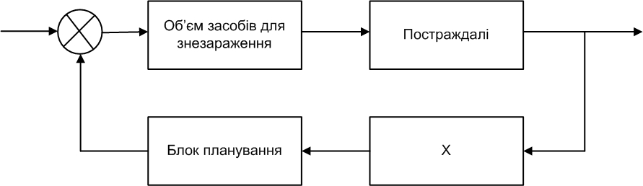
Рис. 1.1 – Структурна схема
Як можна побачити зі структурної схеми наведеної вище, є блок X в якому виконується підрахунок кількості постраждалих, далі йде блок планування рятувальної операції, вихід з якого подається на суматор і потім на блок з об’ємом засобів знезараження, який направлено нам блок постраждалих.
Підрахунок постраждалих є головною задачею і завдяки нього можна швидко зрозуміти обсяги проблеми, щоб негайно вжити необхідні заходи й ефективно спланувати процедуру знезараження та лікування. Враховуючи сказане, актуальним є проведення робіт у даному напрямку.
Тому, метою магістерської дисертації є зменшення навантаженності екстрених служб у випадку техногенних катастроф за рахунок кількісного визначення постраждалих на місці аварії.
Для досягнення вказаної мети необхідно вирішити наступні завдання:
- Провести аналіз існуючих методів для виявлення на зображенні об’єктів;
- Проаналізувати різні типи нейронних мереж;
- Розглянути різні архітектури нейронних мереж;
- Створити та навчити модель підраховувати людей на зображенні;
- Побудувати та отримати графіки та зробити оцінювання ефективності моделі.

Підрахунок кількості обʼєктів є складним завданням, особливо у разі використання систем відеоспостереження, оскільки таку процедуру треба застосовувати до послідовності кадрів, а не до одного статичного зображення. Це можливо реалізувати із використання алгоритмів глибинного навчання, де вхідними даними є дискретизована послідовність кадрів, а виходом – дискретне значення кількості обʼєктів.

  - Методи виявлення об’єктів на зображенні
Виявлення об'єктів [3] являє собою глибоку технологію комп'ютерного зору, яка фокусується на ідентифікації та маркування об'єктів на зображеннях, відео та у прямому ефірі. Моделі виявлення об'єктів навчаються з надлишком анотованих візуальних елементів, щоб виконувати цей процес з новими даними. Ключовим компонентом є рамка, що обмежує виявлення об'єкта, яка ідентифікує краї об'єкта, помічені чітким чотирикутником - зазвичай або квадратом, або прямокутником. Вони супроводжуються міткою об'єкта, будь то людина, машина або собака для опису цільового об'єкта. Обмежувальні рамки можуть перекриватися, щоб продемонструвати кілька об'єктів у цьому кадрі, якщо модель заздалегідь знає про елементи, які вона позначає.
Виявлення об’єктів поділяється на наступні задачі:
- Класифікація зображень – це передбачення класу елемента зображення. Класифікація зображення може показати, що об'єкт існує на зображенні, але вона включає один первинний об'єкт і не забезпечує місцезнаходження об'єкта у візуальному образі.
- Сегментація — (семантична сегментація) це завдання угруповання пікселів з порівнянними властивостями разом замість рамок для ідентифікації об'єктів.
- Локалізація об'єкта. Локалізація об'єктів спрямована на визначення розташування одного або декількох об'єктів на зображенні, тоді як виявлення об'єктів ідентифікує всі об'єкти, не приділяючи особливої ​​уваги розміщенню.
Існує дві основні моделі для виявлення об’єктів: глибинне навчання та машинне навчання.
Машинне навчання (МН) є підмножиною штучного інтелекту, орієнтоване на конкретну мету, яка полягає в тому, щоб налаштувати комп’ютери так, щоб вони могли виконувати завдання без необхідності явного програмування. Комп'ютери отримують структуровані дані і навчаються, щоб згодом краще оцінювати ці дані та діяти на їх основі. Одного разу запрограмований комп'ютер може нескінченно довго приймати нові дані, сортуючи їх і впливаючи на них без необхідності подальшого втручання людини. Машинне навчання використовується у багатьох галузях. Наприклад Google використовує його для фільтрації шкідливих програм, спаму та спроб фішингових листів з вашої поштової скриньки. При використанні Siri, машинне навчання керує роботою платформ розпізнавання голосу та мови [4].
Моделі глибокого навчання є надзвичайно складним підходом до машинного навчання та призначені для вирішення більш складних задач, оскільки вони були спеціально змодельовані за зразком людського мозку. Глибокі нейронні мережі створені для того, щоб дані могли передаватися між вузлами (наприклад, нейронами) високопов'язаними способами. Результатом є нелінійне перетворення даних, які стають дедалі абстрактнішими.
Якщо коротко, то машинне навчання - це здатність комп'ютерів думати і діяти з меншою допомогою людини за допомогою меншої обчислювальної потужності. Глибоке навчання - це комп'ютери, які вчаться думати, використовуючи структури, що змодельовані на людському мозку.
Аналітики даних зазвичай оцінюють підходи глибинного навчання як відносно сучасний підхід, оскільки він вважається більш інтуїтивним і не вимагає такого великого втручання людини. Зрештою, обидва підходи дають точні результати, але цього разу ми зосередимося на виявленні об'єктів за допомогою глибинного навчання.
  - Аналіз методів глибинного навчання
Глибинне навчання (ГН) є типом машинного навчання та штучного інтелекту, який імітує те, як люди отримують певні знання. Даний тип навчання є важливим елементом науки про дані, яка включає статистику і прогнозне моделювання [4]. Це надзвичайно корисно для фахівців за даними, яким доручено збирати, аналізувати та інтерпретувати великі обсяги даних, глибинне навчання робить цей процес швидше та простіше.
У найпростішому випадку ГН можна розглядати як спосіб автоматизації прогнозної аналітики машинного навчання. У той час як традиційні алгоритми є лінійними, алгоритми ГН складені в ієрархію зростаючої складності та абстракції.
Моделі ГН є надзвичайно складним підходом до машинного навчання і призначені для вирішення цих проблем, оскільки вони були спеціально змодельовані за зразком людського мозку. Складні, багаторівневі «глибинні нейронні мережі» створені у тому, щоб дані могли передаватися між вузлами (наприклад, нейронами) високопов'язаними способами. Результатом є нелінійне перетворення даних, які стають дедалі абстрактнішими.
Комп'ютерні програми, що використовують ГН, проходять майже той самий процес, що й дитина, яка навчається впізнавати собаку [5]. В ієрархії алгоритми застосовують нелінійне перетворення до вхідних даних та використовують знання, які вони отримали для створення статистичної моделі. Ітерації продовжуються доти, доки результат не досягне певного рівня точності.
У традиційному машинному навчанні процес навчання контролюється програмістом і він має бути гранично точним, щоб повідомити комп'ютеру, що та які типи речей він повинен шукати, для ідентифікації об'єкту на зображенні. Це трудомісткий процес, званий вилученням ознак, і успіх комп'ютера залежить від програміста, оскільки він має визначити набір ознак об’єкту . Перевагою ГН є те, що програма створює самостійно набір функцій без нагляду. Неконтрольоване навчання є швидшим, а також ще і точнішим. Спочатку комп'ютерній програмі можуть бути надані навчальні дані — набір зображень, які містять ще певні мітки. Програма використовує інформацію, отриману з даних навчання, для створення набору функцій для об’єкту та побудови прогностичної моделі. Дана модель може передбачити, що наприклад, те що на зображенні має чотири ноги, то буде позначене як собака. Звичайно, програма не знає про мітки чотири ноги або хвіст. Він буде просто шукати шаблони пікселів у цифрових даних. З кожною ітерацією прогностична модель стає дедалі складнішою і точнішою. На відміну від дитини, якій будуть потрібні тижні або навіть місяці, щоб зрозуміти концепцію собаки, комп'ютерна програма, що використовує алгоритми глибокого навчання, може показати навчальний набір і відсортувати мільйони зображень, точно визначаючи, на яких зображеннях є собаки протягом декількох секунд або хвилин.
Для досягнення прийнятного рівня точності програм ГН потрібен доступ до величезної кількості навчальних даних та обчислювальної потужності, жоден з яких не був легко доступний програмістам до епохи великих даних та хмарних обчислень. Оскільки програмування ГН може створити статистичні складні моделі з власних вихідних даних, що є ітераційними, воно може створювати точні прогностичні моделі за допомогою великих обсягів неструктурованих даних.
Існують різні методи [5] для створення моделей глибинного навчання:
- Падіння швидкості навчання. Параметр швидкість навчання є гіперпараметром, тобто це фактор, що задає умови для роботи системи до процесу навчання і визначає, наскільки сильно модель змінюватиметься у відповідь на ймовірну помилку щоразу, коли ваги моделі змінюються. Занадто висока швидкість навчання може призвести до нестабільних процесів навчання або навчання неоптимального набору ваги. Швидкість навчання, яка дуже мала, може призвести до тривалого процесу навчання, який може застрягти.
- Метод згасання швидкості навчання, також званий відпалом швидкості навчання або адаптивною швидкістю навчання, є процесом адаптації швидкості навчання для підвищення продуктивності та скорочення часу навчання. Найпростіші та найпоширеніші способи адаптації швидкості навчання під час навчання включають методи зниження швидкості навчання з часом.
- Трансферне навчання. Цей процес включає удосконалення раніше навченої моделі. Для цього потрібен інтерфейс до нутрощів вже існуючої мережі. Користувачі завантажують нові мережі, що містять раніше невідомі класифікації. Після внесення змін до мережі можна виконувати нові завдання з більш специфічними можливостями категоризації. Цей метод має ту перевагу, що вимагає набагато менше даних, ніж інші, що скорочує час обчислень до хвилин чи годин.
- Навчання з нуля. Цей метод вимагає, щоб розробник зібрав великий набір розмічених даних та налаштував мережеву архітектуру. Цей метод є корисним для нових програм або для програм з великою кількістю вихідних категорій. Проте, загалом, це менш поширений підхід, оскільки він потребує надмірних обсягів даних, через що навчання займає дні чи тижні.
- Вибування. Цей метод намагається вирішити проблему перенавчання в мережах з великою кількістю параметрів шляхом випадкового відкидання одиниць та їх з'єднань із нейронної мережі під час навчання. Було доведено, що метод відсіву може підвищити продуктивність нейронних мереж у завданнях навчання з учителем у таких галузях, як розпізнавання мови, класифікація документів та обчислювальна біологія.

  - Аналіз нейронних мереж для виявлення людей на зображенні
Тип розширеного алгоритму МН, відомий як штучна нейронна мережа, є основою більшості моделей глибинного навчання. В результаті ГН іноді може називатися глибинним нейронним навчанням або глибинними нейронними мережами (ГНМ) [6]. Нейронні мережі відображають поведінку людського мозку, що дозволяє комп’ютерним програмам розпізнавати закономірності і вирішувати загальні проблеми в області штучного інтелекту, глибинного або машинного навчання. В штучні нейронні мережі входять шари вузлів, що містять вхідний шар, один прихований шар та вихідний шар (рис. 1.2).
Кожен вузол (штучний нейрон) з’єднується з іншим. Такий нейрон має певну вагу і поріг. Якщо вихід окремого вузла перевищить вказане граничне значення, то даний вузол активується, відправляючи дані на наступний рівень мережі. В іншому випадку дані не передаються на наступний рівень мережі. Шар, який є прихованим використовується в якості місця для зберігання та оцінки того, наскільки важливий один із входів для виведення. Прихований шар зберігає інформацію про важливість вхідних даних, а також встановлює зв’язок між важливістю комбінацій вхідних даних [6].
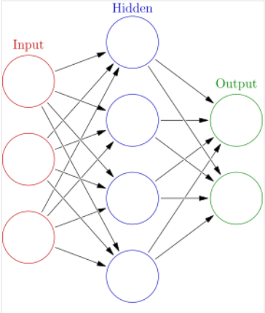
Рис. 1.2 – Штучна нейронна мережа
ГНМ використовують компонент штучної нейронної мережі, але вони можуть мати декілька прихованих шарів (рис. 1.3). ГН обробляють дані складним чином, використовуючи складне математичне моделювання. Дані мережі дозволяють збільшити точність роботи моделі. Вони дозволяють моделі приймати набір вхідних даних та видавати вихідні дані. Використання ГНМ так само просто, як копіювання та вставлення рядка коду для кожного шару. Глибинна мережа дозволяє моделі робити узагальнення самостійно, а потім зберігати ці узагальнення у прихованому шарі, чорному ящику [6].
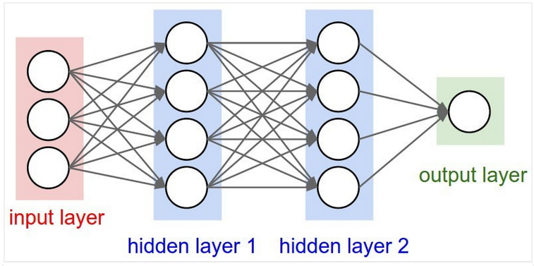
Рис. 1.3 – Глибинна нейронна мережа
ГНМ бувають декількох різних форм, включаючи рекурентні нейронні мережі, згорткові нейронні мережі, штучні мережі, а також мережі з прямим зв’язком. Кожна з мереж має переваги для певних задач. Проте всі вони функціонують приблизно однаково — вводячи дані та дозволяючи моделі самій з’ясувати, чи правильно вона інтерпретувала чи прийняла рішення щодо даного елемента даних.

- ВИБІР АРХІТЕКТУРИ НЕЙРОННОЇ МЕРЕЖІ ДЛЯ ДЕТЕКТУВАННЯ ЛЮДЕЙ НА ЗОБРАЖЕННІ

  - Аналіз існуючих глибинних нейронних мереж
ГНМ поділяються на рекурентні (РНМ), багатошарові (БНМ) та згорткові (ЗНМ) нейронні мережі.
Рекурентна нейронна мережа використовує дані які розташовані послідовно або дані тимчасових рядів. Дані алгоритми глибинного навчання зазвичай використовуються для порядкових або тимчасових завдань, таких як мовний переклад, обробка природної мови та її розпізнавання. Такі мережі є основою відомих програмних засобів, наприклад Siri, Google Translate та ін. Як і нейронні мережі прямого поширення і ЗНМ, рекурентні мережі використовують дані для навчання. Але різницею є їх пам’ять, оскільки вони беруть інформацію з попередніх входів, щоб впливати на поточне введення та виведення [7].
Вихідні дані РНМ залежать від попередніх елементів у послідовності. Хоча майбутні події також можуть бути корисними для визначення результату даної послідовності, односпрямовані РНМ не можуть враховувати ці події у своїх прогнозах.
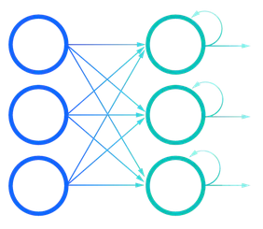
Рис. 2.1 – Рекурентна нейронна мережа
Рекурентні мережі спільно використовують параметри на кожному рівні мережі, у той час як мережі з прямим зв’язком мають різні ваги на кожному вузлі, рекурентні нейронні мережі мають один і той же параметр ваги на кожному рівні мережі. Тим не менш, ці ваги, як і раніше, коригуються в процесах зворотного поширення помилки та градієнтного спуску, щоб полегшити навчання з підкріпленням [6]. РНМ використовують алгоритм зворотного розповсюдження в часі для визначення градієнтів, який трохи відрізняється від традиційного зворотного розповсюдження, оскільки він є специфічним для даних послідовності. Принципи цього алгоритму такі самі, як і традиційного зворотного поширення, коли модель навчається, обчислюючи помилки від вихідного рівня до вхідного. Ці розрахунки дозволяють нам відповідним чином налаштувати та підігнати параметри моделі. Алгоритм відрізняється від традиційного підходу тим, що підсумовує помилки на кожному тимчасовому кроці, тоді як у мережах з прямим зв’язком не треба підсумовувати помилки, оскільки вони не використовують загальні параметри на кожному рівні.
У ході цього процесу РНМ, як правило, стикаються з двома проблемами, відомими як вибух градієнтів та зникнення градієнтів. Дані існуючі проблеми залежать від розміру градієнту, який представляє собою нахил функції втрат уздовж кривої помилок. Градієнт зменшується, якщо він малий і оновлює при цьому параметри ваги до того часу, поки вони стануть 0. Після цього алгоритм більше не навчається. Вибух градієнтів відбувається, якщо градієнт дуже великий, створюючи нестабільну модель. У цьому випадку ваги моделі стануть надто більшими, і зрештою вони будуть представлені як NaN. Одним із рішень цих проблем є зменшення кількості прихованих шарів у нейронній мережі, що усуває частину складності моделі РНМ.
Багатошарові нейронні мережі. Повністю підключена багаторівнева НМ відома як багатошаровий персептрон. БНМ складається з кількох шарів штучних нейронів або вузлів. На відміну від одношарових нейронних мереж, останнім часом більшість БНМ мають багаторівневу нейронну мережу. Наступна діаграма зображена на рис. 2.2 є візуалізацією багатошарової нейронної мережі [8].
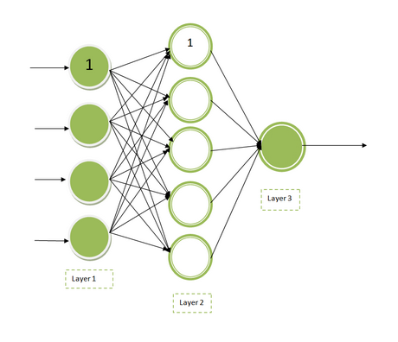
Рис. 2.2 – Багатошарова нейронна мережа
Вузли під номером 1 мають назву одиниці усунення. Лівий шар 1 є вхідним шаром, середній шар 2 є прихованим шаром, а правий шар 3 є вихідним шаром. Яна діаграмі вище є 3 вхідних блоку, 4 прихованих, а також 1 вихідний блок. БНМ є мережею з прямим зв’язком. З гіперпараметрів складаються кількість нейронів і мереж, вони потребують налаштування. Для знаходження ідеальних значень гіперпараметрів потрібно використати методи перехресної перевірки.
Згорткова нейронна мережа — це алгоритм глибинного навчання, що приймає вхідне зображення і призначає важливість (зміщення і ваги) об`єктам чи об`єкту на зображенні та має можливість відрізняти одне від одного. ЗНМ потрібна менша передня обробка порівняно з іншими алгоритмами з розділу класифікації [9]. Якщо дану модель навчити, то вона має можливість вивчити певні характеристики, коли як у простіших методах ці фільтри розробляють самостійно вручну.
Архітектура даної мережі подібна схемі підключенню у мізку людини нейронів, вона обрала за приклад зорову кору. Нейрони реагують в рецептивному полі на подразники (обмежена область зору). Для покриття візуальної області певна кількість подібних полів перекривається.
Метод показує середню оцінку точності при бінарних зображеннях які є простими, але практично не матиме точності, коли йдеться про складні зображення, що мають піксельні залежності всюди. ЗНМ можуть якісно фіксувати часові або просторові залежності у зображенні за допомогою відповідних фільтрів. ЗНМ відрізняються від інших нейронних мереж своєю чудовою продуктивністю із вхідними сигналами зображення. Вони мають три основних типи шарів, а саме: згортковий шар, об`єднаний шар та повнозв`язковий шар [10].
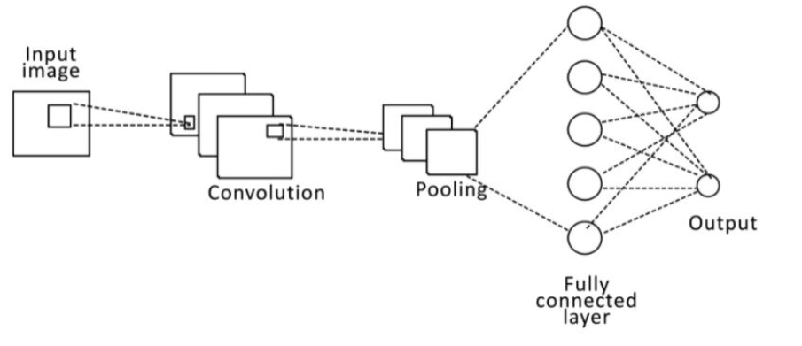
Рис. 2.3 – Згорткова нейронна мережа [18]
Згортковий шар – це перший шар ЗНМ. Хоча за згортковими шарами можуть слідувати додаткові згорткові шари або шари, що об`єднують, повнозв’язний шар є останнім шаром. З кожним рівнем складність ЗНМ збільшується, при ідентифікації частини зображення яка є великою. Ранні шари зосереджуються на простих функціях, наприклад кольори або краї. Коли дані зображення проходять через шари мережі, вони починають розпізнавати більші елементи або форми об’єкта, поки, нарешті, не ідентифікують передбачуваний об`єкт.
Об`єднання шарів, також відоме як субдискретизація, знижує розмірність, зменшуючи кількість параметрів на вході. Подібно до згорткового шару, операція об`єднання фільтрує фільтр по всьому входу, але відмінність полягає в тому, що цей фільтр не має ваг. Натомість ядро застосовує функцію агрегування до значень у приймаючому полі, заповнюючи вихідний масив [9].
Повнозв`язний шар виконує завдання класифікації на основі ознак, витягнутих за допомогою попередніх шарів та їх різних фільтрів. У той час як згорткові шари та шари об`єднання зазвичай використовують функції ReLu, повнозв’язні шари зазвичай використовують функцію активації softmax для відповідної класифікації вхідних даних, створюючи ймовірність від 0 до 1.
Найпоширеніший тип НМ, які використовуються на сьогодні для роботи із різними видами зображень, – згорткові [10], що є близьким аналогом до оброблення зображення людиною за допомогою рецептивних полів, при цьому окремі нейрони сітківки одержують стимули з різних областей поля зору. Такі мережі добре справляються з величезними наборами даних та ефективно навчаються на графічних процесорах за рахунок паралельних обчислень, тому було обрано згорткову нейронну мережу для подальшої роботи.

  - Вибір архітектури згорткової нейронної мережі
Доступні різні архітектури ЗНМ, які відіграли ключову роль у побудові алгоритмів, які забезпечують та підтримуватимуть штучний інтелект в цілому в найближчому майбутньому.
Найефективнішими архітектурами ЗНМ на сьогодні є ResNet50 та InceptionResNetV2.
ResNet50 [11] являє собою ЗНМ глибиною у 50 шарів, 48 із яких є згортковими, один шар максимізаційного агрегування (max pooling) і один – усереднювального агрегування (average pooling). Початковою архітектурою ResNet була ResNet-34, що складалася з 34 зважених шарів. Це дало можливість додати більше згорткових шарів до мережі, не стикаючись із проблемою зникаючого градієнта, використовуючи концепцію коротких зʼєднань. Таке зʼєднання пропускає деякі шари, перетворюючи звичайну мережу на залишкову.
Пропускні з'єднання полегшують проблему зникнення градієнта, встановлюючи альтернативний ярлик проходження градієнта. Крім того, вони дозволяють моделі вивчити функцію ідентифікації. Це гарантує, що вищі рівні моделі працюють не гірше ніж нижні рівні. Залишкові блоки значно полегшують вивчення функцій ідентифікації. В результаті ResNet підвищує ефективність ГНМ за рахунок більшої кількості нейронних шарів та мінімізує відсоток помилок. Іншими словами, пропущені з'єднання додають вихідні дані попередніх шарів до вихідних даних складених шарів, що дозволяє навчати набагато глибші мережі, ніж це було можливо раніше.
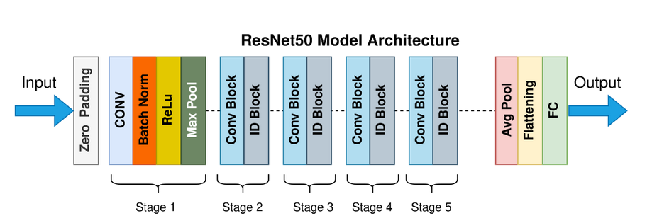
Рис. 2.4 – Архітектура ResNet50 [11]
Архітектура ResNet дотримується двох основних правил проектування. По-перше, кількість фільтрів у кожному шарі є однаковою та залежить від розміру вихідної карти ознак. По-друге, якщо розмір картки ознак зменшити вдвічі, кількість фільтрів подвоїться, щоб зберегти тимчасову складність кожного шару. ResNet50 використовує конструкцію вузького місця стандартного блоку. Залишковий блок із вузьким місцем використовує згортки 1 × 1, відомі як вузьке місце, які зменшують кількість параметрів та матричних множень. Це дозволяє підвищити швидкість навчання кожного шару.
Іншою архітектурою є InceptionResNetV2, яка також є згортковою і використовує підхід перенесеного навчання. Перенесене навчання - це метод машинного навчання, при якому модель, розроблена для завдання, повторно використовується як відправна точка для моделі для другого завдання. Це популярний підхід у глибокому навчанні, коли попередньо навчені моделі використовуються як відправна точка для завдань комп'ютерного зору та обробки природної мови, враховуючи величезні обчислювальні та тимчасові ресурси, необхідні для розробки моделей нейронних мереж для цих завдань, а також величезні стрибки у навичках. які вони надають із супутніх проблем.
InceptionResNetV2 попередньо навчена на понад мільйоні зображень із бази даних ImageNet і складається зі 164 шарів і може класифікувати зображення за тисячами категорій обʼєктів, таких як людина, олівець і багато тварин. Набір має вхідний розмір зображення 299 на 299 пікселів, а вихід являє собою передбачуваний список ймовірних класів. Inception-ResNet поєднує в собі архітектуру Inception із залишковими сполуками [12].
Архітектуру [13] InceptionResNetV2 схематично представлено на рис. 2.5.
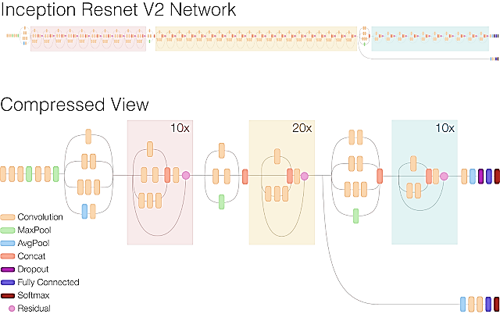
Рис. 2.5– Архітектура InceptionResNetV2 [13]
Використання залишкових звʼязків покращує швидкість навчання, що є вагомим аргументом для їх використання. За кожним початковим блоком надходить шар розширення фільтра, який використовується для збільшення розмірності банку фільтрів перед додаванням, щоб відповідати глибині введення. Це потрібно, щоб компенсувати зменшення розмірності, викликане початковим блоком [12].
За допомогою зменшення залишків перед додаванням їх до активації попереднього шару вдалося стабілізувати тренування. Для масштабування залишків коефіцієнти масштабування мають бути від 0,1 до 0,3.
Перевагою InceptionResNetV2 є те, що ця модель є більш новою та потужнішою, вона має більшу кількість шарів, що підвищує якість і точність результату. Цю модель дуже легко налаштувати для нової задачі, зберігаючи корисні знання оригінального класифікатора, і результат буде отриманий набагато швидше. Недоліком моделі є те, що, незважаючи на високу точність, модель не є ідеальною, і можуть бути виникати похибки.

- АЛГОРИТМІЧНЕ ЗАБЕЗПЕЧЕННЯ СИСТЕМИ ДЕТЕКТУВАННЯ ПОСТРАЖДАЛИХ В РЕЗУЛЬТАТІ ВИКИДІВ ХІМІЧНО-АКТИВНИХ РЕЧОВИН

Метою роботи є розроблення ефективного інструменту детектування людей та підрахунку їх на зображенні як основи процедури керування потерпілими в умовах викидів хімічно активних забруднювальних речовин. Для досягнення зазначеної мети використовується підхід перенесеного навчання (transfer learning), що полягає у застосуванні знань, отриманих під час розвʼязання однієї задачі, до іншої цільової задачі. Для цього було обрано згорткову нейронну мережу InceptionResNetV2, переваги якої було розглянуто вище. Програма буде написана на мові програмування Python.
  - Вибір мова програмування
Для ГН необхідна мова програмування яка буде стабільною та мати певну кількість доступних інструментів. Python все, що потрібно і тому є найпопулярнішою мовою програмування в даній області . Дана мова найкраще підходить до глибинного навчання оскільки має доступ до великої кількості бібліотек та платформ, гнучкість та незалежність від платформи [14].
Машинне навчання та штучний інтелект використовують складні алгоритми, а також процеси які є досить універсальними. Завдяки Python можна писати простий код, якій потім буде зрозумілим кожному, навіть тим хто не має глибоких знань у машинному навчанні. Системи які створені за допомогою Python є надійними. Дана мова програмування приваблює багатьох розробників, оскільки її легко освоїти.
Python має велику кількість фреймворків, бібліотек та розширень, які спрощують реалізацію різних задач. Python ще називають мовою загального призначення, оскільки вона може виконувати складні завдання з галузі машинного навчання і завдяки неї можна створити прототипи, які допомагають протестувати створений продукт для цілей машинного навчання. Найпоширеніші бібліотеки для штучного інтелекту та машинного навчання:
- Keras, TensorFlow та Scikit-learn для машинного навчання;
- NumPy для високопродуктивних наукових обчислень та аналізу даних;
- SciPy для просунутих обчислень;
- Pandas для загального аналізу даних;
- Seaborn для візуалізації даних
Незалежність від платформи дозволяє реалузовувати реечі на одні машині та використовувати їх на іншій машині з мінімальними змінами. Python підтримується багатьма платформами, включаючи Linux, Windows та MacOS. Код Python можна використовувати для створення. Код Python можна використовувати для створення автономних програм для більшості поширених операційних систем, а це означає, що програмне забезпечення Python можна легко поширювати і використовувати в цих операційних системах без інтерпретатора Python.
3.2. Вибір бібліотек та інструментів для тренування моделі
Модель буде завантажено з додатків Keras з оригінальними вагами. Keras є зручною API, яка була розроблена перш за все для людей. Keras використовує методи зниження когнітивного навантаження та пропонує прості API та зменшує кількість дій користувача, які необхідні для загальних випадків використання. Keras має великий обсяг документації та просте та зручне керівництво для розробників. Даний фреймворк займає топові позиції, оскільки дає можливість спробувати більшість ідей, то він часто використовується для глибинного навчання. Keras, побудована на основі TensorFlow 2, яка є потужною галузевою платформою, що може масштабуватися до всього модуля TPU [15].
Щоб модель впоралася з поставленою задачею, вона буде натренована. Для тренування буде завантажено набір даних з платформи Kaggle. Дана платформа призначена для онлайн-спільноти фахівців за даними та людей які
цікавляться машинним навчанням. Kaggle дає можливість співпрацювати з іншими користувачами, використовувати ноутбуки з вбудованим графічним процесором та знаходити та публікувати набори даних. Також на даній платформі можна змагатись з іншими вченими у вирішенні задач обробки даних. Kaggle надає потужні ресурси у хмарі та дозволяє використовувати до 30 годин GPU та 20 годин TPU на тиждень. Можна завантажувати свої набори даних до Kaggle, а також завантажувати набори даних інших користувачів. Вся діяльність користувачів оцінюється на платформі і оцінка збільшується, коли людина допомагаєте іншим і ділитеся корисною інформацією.
3.3. Вибір середовища для розробки
Програмний код буде написано в інтегрованій середі розробки Jupyter [16]. Це клієнт-серверна програма, яка дозволяє редагування та запуск документів блокнота через веб-браузер. Програму Jupyter Notebook можна запускати на локальному робочому столі без доступу до або можна встановити на віддаленому сервері і вона буде доступна через Інтернет. Ядро ipython це обчислювальний двигун який виконує код, що міститься у документі Notebook. Існують ядра для багатьох інших мов. При відкритті документу Notebook, відповідне ядро ​​запускається автоматично. Коли записник виконується (по осередках, або за допомогою меню Cell -> Run All ), ядро ​​виконує обчислення і видає результати. Залежно від типу обчислень ядро ​​може споживати значні ЦП та ОЗУ. ОЗУ не звільняється тільки якщо ядро ​ буде вимкнено.
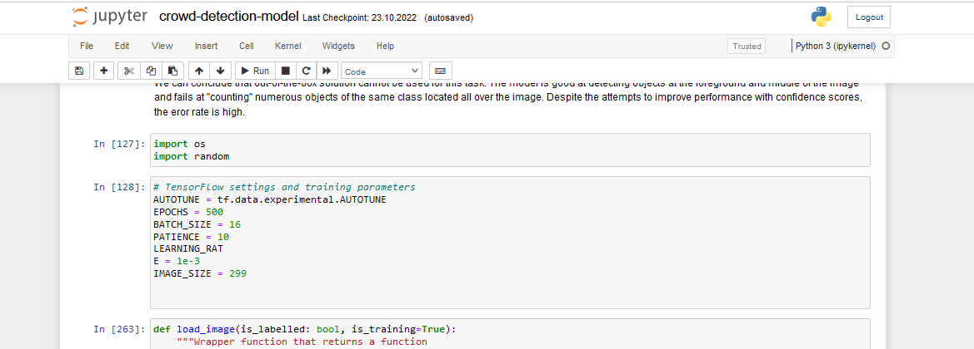
Рис. 3.1. – Інтегрована середа розробки Jupyter
Jupyter дозволяє створити зошит, в якому відображатиметься вся робота: код, дані, результати, а також пояснення і коментарі.
Зовнішній інтерфейс дозволяє редагувати та запускати блокноти. Зовнішній інтерфейс – це програма JavaScript, яка доставляється у браузер. Зовнішній інтерфейс відповідає за зберігання записної книжки, керує записниками у локальній файловій системі та відправляє їх на сервер Jupyter.
Сервер Jupyter , який є відносно простим додатком, що працює на ноутбуці, або розрахований на багато користувачів сервер. JupyterHub є найбільш широко використовуваним розрахованим на багато користувачів сервером для Jupyter. Протокол ядра , який дозволяє серверу перекласти завдання виконання коду на ядро, що залежить від мови. Jupyter поставляється з ядрами для Python 2 та Python 3, але доступні ядра для багатьох інших мов.
3.4. Блок-схема алгоритму функціонування системи детектування постраждалих в результаті викидів хімічно-активних речовин
На рис. 3.1 наведено блок-схему алгоритму функціонування системи детектування постраждалих в результаті викидів хімічно-активних речовин.
Спочатку потрібно отримати вхідні дані (2). В якості вхідних даних представлено зображення і дані з файлу, з зазначеною кількістю людей на кожному зображенні. Далі необхідно сформувати набори даних для
тренування та перевірки (3). Після цього необхідно завантажити модель з додатків Keras (4). Далі починається етап створення моделі (5), на цьому етапі для моделі встановлюються необхідні параметри, вказується оптимізатор і функція втрат. Після налаштування моделі починається її тренування (6). Якщо середні квадрат помилок не покращується (7), то швидкість навчання зменшується (8), інакше залишається такою ж самою. Якщо середній квадрат помилок не покращується в протягом 10 епох (9), то навчання припиняється, інакше продовжуються далі.
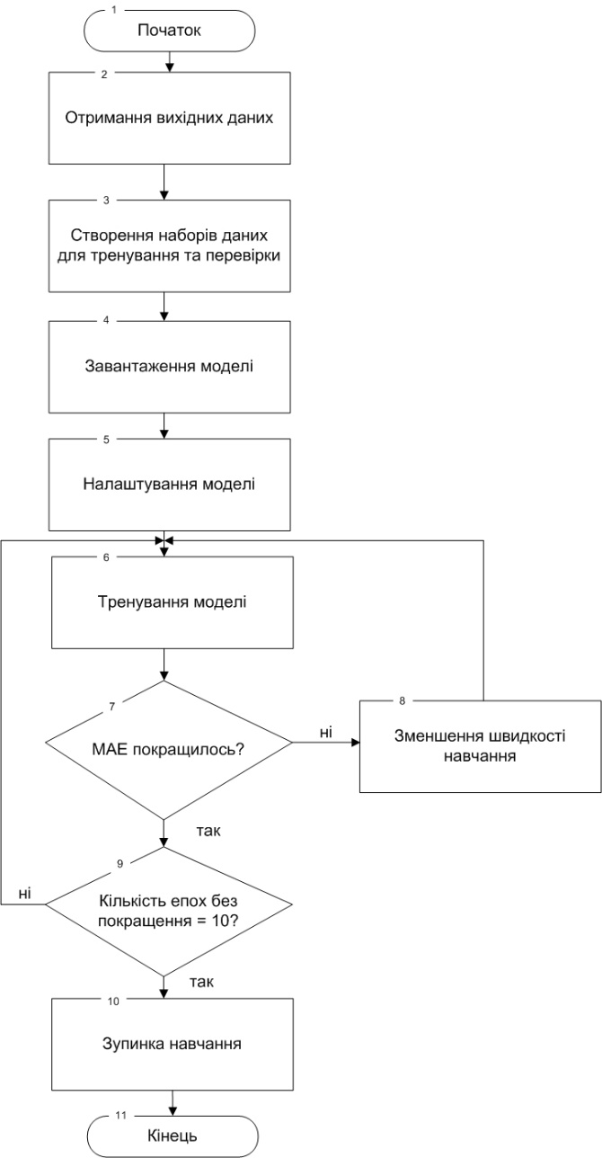
Рис. 3.1 – Блок-схема алгоритму
- ПРОГРАМНЕ ЗАБЕЗПЕЧЕННЯ СИСТЕМИ ДЕТЕКТУВАННЯ ПОСТРАЖДАЛИХ В РЕЗУЛЬТАТІ ВИКИДІВ ХІМІЧНО-АКТИВНИХ РЕЧОВИН

  - Вхідні дані для тренування моделі
Для тренування було обрано набір даних з платформи Kaggle [17]. Набір даних складається з RGB-зображень кадрів у відео (як вхідні дані) та об'єктів, що підраховуються в кожному кадрі, це кількість пішоходів (об'єктів) на зображенні. Зображення 480x640 пікселів на 3 каналах того самого місця, зняті веб-камерою в торговому центрі, але на кожному кадрі різна кількість людей, це проблема підрахунку натовпу. Дані зображень надано у вигляді двійкового файлу NumPy ( формат .npy ) та у форматі JPG у папці. Для нашої задачі буде використано зображення у форматі JPG рис. 4.1.
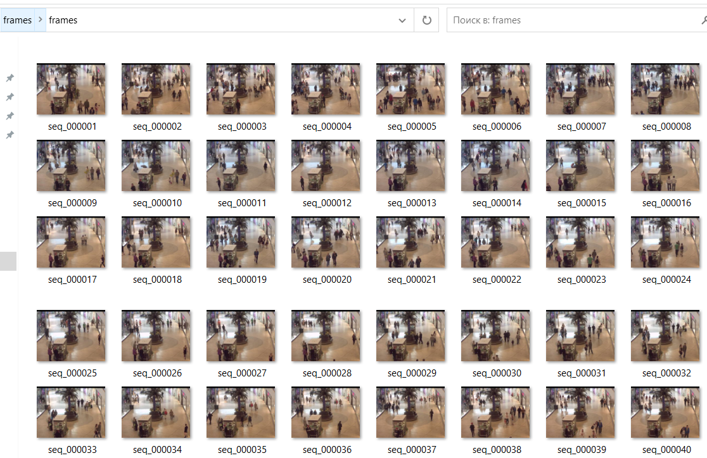
Рис. 4.1 – Зображення з камери відеонагляду

Також у якості вхідних даних є файл з мітками. Мітки – це кількість людей на кадрі JPG-зображення, по одному для кожного зображення. Це цілі числа підрахунку. На рис. 4.2 можна побачити даний файл, де вказано ідентифікаційний номер зображення та кількість людей на ньому.
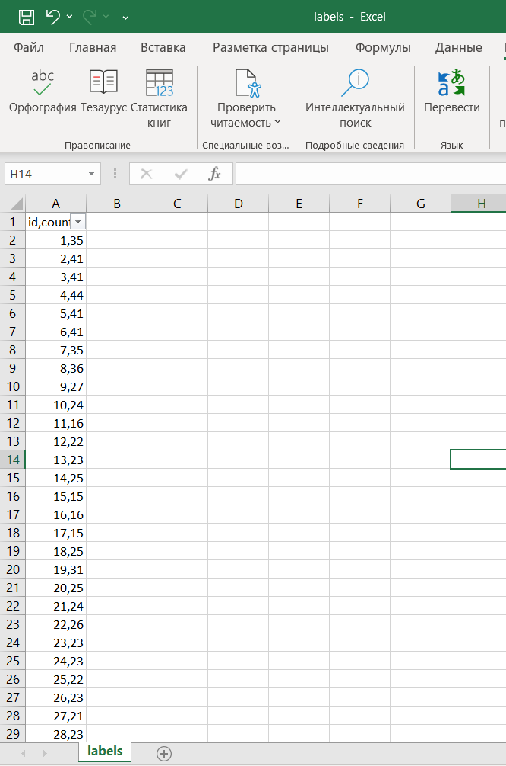
Рис. 4.2 – Файл з мітками
  - Створення моделі для тренування
Перед тим як почати навчання, потрібно проаналізувати вхідні дані та завантажити їх в програму. Зображення мають розмір 480×640 пікселів у 3 каналах однієї точки, записані веб-камерою в торговому центрі, але на кожному кадрі зображено різну кількість людей, що є проблемою підрахунку натовпу. Для кожного зображення є цифрове значення з кількістю людей на ньому рис. 4.3.
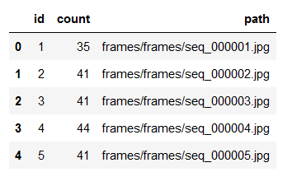
Рис. 4.3 – Назва зображення і кількість людей на ньому
На рис. 4.4 можна побачити, з якою частотою змінюється кількість людей на кадрах. Цільові значення (кількість людей) коливаються від 13 до 53 із середнім значенням 31,16. Значення зазвичай розподіляються з середнім значенням, близьким до середнього. Загальна кількість зображень 2000.
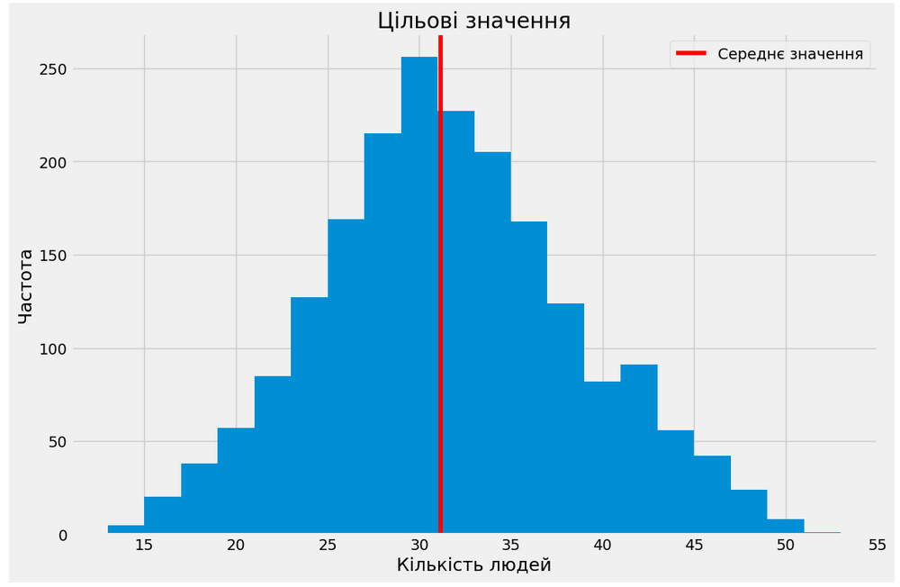
Рис. 4.4 – Цільові значення (кількість людей) на зображеннях
Спочатку необхідно отримати зображення для того, щоб потім на їхній основі сформувати набори даних для тренування та перевірки моделі. Для цього з файла було завантажено зображення і з зазначенням кількості людей на ньому та без. Для тренування було обрано 85 % даних, тобто 1700 зображень. Для перевірки обрано решту даних, тобто 15 %. Далі створюються набори даних для тренування та перевірки і перетворюються у набір даних із тензорами зображень і мітками.
Після отримання наборів даних починається створення моделі. Функціональну модель було завантажено з додатків Keras за допомогою функції tf.keras.applications.InceptionResNetV2, яка повертає модель класифікації зображень Keras, що опціонально завантажується з вагами попередньо навченими в ImageNet. Для функції можна вказати, як будуть завантажені попередньо навчені ваги. Можна обрати випадкову ініціалізацію, попереднє навчання на ImageNet або шлях до файла ваг. Було обрано випадкову ініціалізацію і встановлено pooling = ʼavgʼ – це означає, що глобальне середнє обʼєднання буде застосовано до виходу останнього згорткового блоку і, таким чином, виходом моделі буде 2D-тензор.
Після цього необхідно згрупувати лінійний стек шарів за допомогою функції Sequential. Вона надає функції навчання та виведення для цієї моделі, допомагає сформувати кластер шару, який лінійно укладається у tf.keras.Model. На вхід зазначеній функції передано розміри зображення, функціональну модель та щільно повʼязаний шар.
Далі йде налаштування моделі, для чого необхідно використати метод compile в якому на вході можна вказати потрібний оптимізатор. Визначення оптимізатора ітеративно покращує ваги та швидкість навчання, щоб мінімізувати втрати. Алгоритм оптимізації Адама є розширенням стохастичного градієнтного спуску, який останнім часом набув ширшого поширення широкого розповсюдження у додатках глибокого навчання комп’ютерному зору та обробці природної мови. Алгоритм використовується замість класичної процедури стохастичного градієнтного спуску для ітеративного оновлення ваги мережі на основі навчальних даних. Переваги алгоритму Адама в тому, що він простий у реалізації, потребує невеликого обсягу пам’яті й є ефективним у обчислювальному відношенні. Стохастичний
градієнтний спуск підтримує єдину швидкість навчання для всіх оновлень ваги і ця швидкість під час навчання не змінюється. Швидкість навчання підтримується для кожної ваги мережі й адаптується окремо з розвитком навчання.
Обраний алгоритм оптимізації передається на вхід функції Sequential. Важливим параметром для оптимізатора є швидкість навчання. Цей параметр контролює кількість оновлення вагових коефіцієнтів під час кожного раунду навчання. Швидкість навчання вкаазно 0,001.
Також для методу compile вказується loss та metrics, тобто функції втрат та список метрик. Мета функцій втрат полягає у тому, щоб обчислити кількість ітерацій та звести їх до мінімуму під час тренування. За функцію втрат обрано MeanSquaredError (MSE). Вона обчислює середній квадрат помилок між мітками та прогнозами. MSE є показником якості оцінювача, оскільки вона обчислюється з квадрата Евклідової відстані, цей показник завжди має позитивне значенням, а помилка зменшується в міру наближення його до нуля. Параметр metrics – це список метрик, які будуть оцінюватися моделлю під час навчання та тестування. За метрику вказано обрано MeanAbsoluteError, яка обчислює середнє значення абсолютної різниці між мітками та прогнозами.
  - Тренування моделі
Після налаштування моделі починається її тренування. Для цього буде використовуватись метод fit, який навчає модель протягом фіксованої кількості епох (ітерацій у наборі даних). На вхід методу передається набір даних для тренування та набір даних для перевірки, які було сформовано вище. Також важливим параметром є кількість епох для навчання моделі, яка буде дорівнювати 500. Для швидкості й якості результатів задається список зворотних дзвінків для застосування під час навчання. Встановлено відпалювач швидкості навчання ReduceLROnPlateau, щоб швидкість навчання зменшувалася під час навчання для того, аби ефективно досягти глобального
мінімуму функції втрат. LR динамічно зменшується, якщо оцінка не покращується. Це зберігає перевагу швидкого часу обчислення з високим LR на початку. Для моніторингу обрано середній квадрат помилок для набору перевірки. Кількість епох, у яких не спостерігається жодного покращання, встановлено як 1, а мінімальне значення швидкості як 0,000001.
Для забезпечення зворотних дзвінків встановлено EarlyStopping, яке зупиняє навчання, коли показник, що відстежується, перестає покращуватися. За монітор обрано середній квадрат помилок для набору перевірки. Кількість епох без покращення – після чого навчання буде зупинено – встановлено таким, що дорівнює 10.
Отже після всієї підготовки можна приступати до навчання, яке займає певний проміжок часу. Процес навчання можна спостерігати на рис. 4.5.
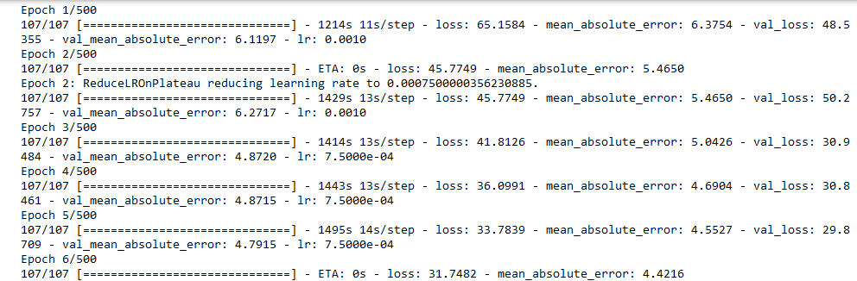
Рис. 4.5 – Процес навчання моделі
Як можна побачити з рис. 4.5, LR динамічно зменшується, якщо оцінка не покращується. Значення середньої квадратичної похибки та середньої абсолютної похибки також зменшуються. Навчання закінчується на епосі 117, оскільки показники перестають покращуватися. Середня абсолютна похибка дорівнює 3,11. На рис. 4.6 можна ознайомитись з графіком, на якому показано, як змінювалась MAE і коли вона досягла найкращого значення.
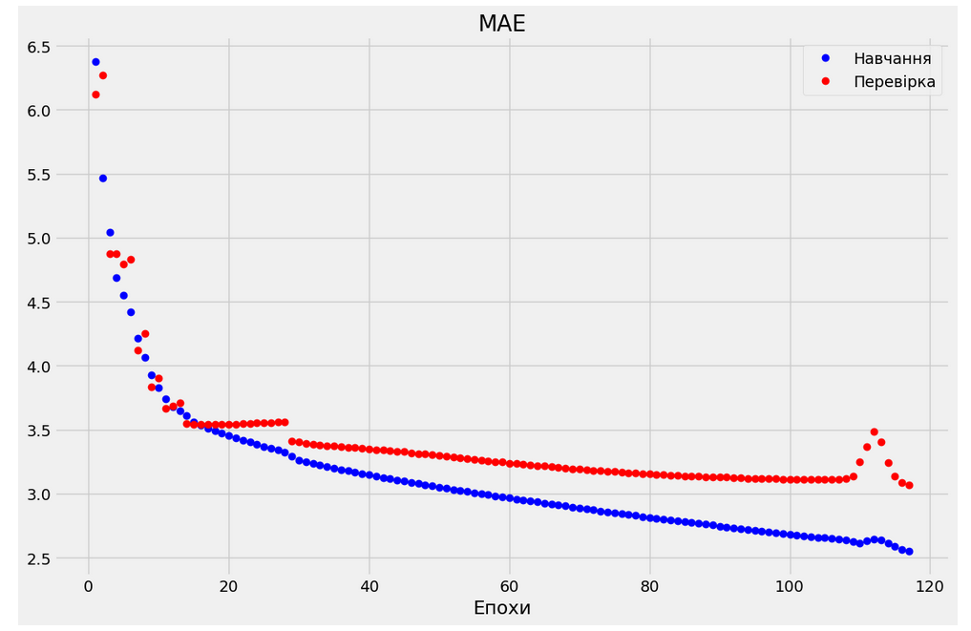
Рис. 4.6 – Зміна значення середньої абсолютної похибки
Результат підрахунку також можна побачити на рис. 4.7, де показано різні зображення та підраховану кількість людей на них.
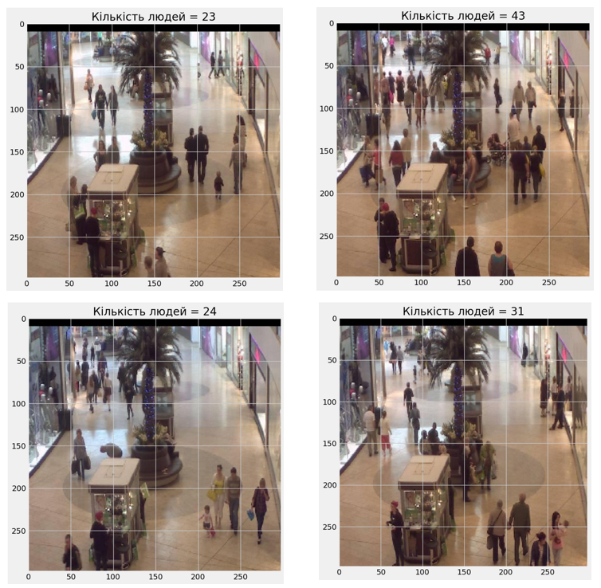
Рис. 4.7 – Підрахунок людей за допомогою моделі
Ця модель є цілком придатною для підрахунку людей і може буде використана у подальших дослідженнях. На якість результату впливають вхідні дані. Чим більше кількість даних для навчання, тим краще результат, тому можна покращити результати навчання за рахунок збільшення набору даних. Також файл з мітками був порахований вручну, тому треба ще враховувати людський фактор, оскільки можуть бути помилки під час аналізу такого об’єму даних людиною. Ще одним, не менш важливим, фактором є якість фото: чим вона вище, то кращими будуть показники.

- РОЗРОБКА СТАРТАП ПРОЕКТУ

  - Опис ідеї стартап-проекту
Технологічні процеси на підприємствах хімічної, харчової, фармацевтичної або інших галузей можуть призвести до ситуацій які є аварійними. Такі ситуації спричиняють викиди хімічно-, біологічно- активних речовин або радіацію. Особливо в умовах сьогодення, коли більша кількість підприємств перебувають безпосередньо у зоні бойових дій, ризики забруднення довкілля та зараження інженерно-технічного персоналу підприємств є надзвичайно високими. Важливим є вживання необхідних заходів для допомоги працівникам виробництва в перші хвилини аварії.
Проведення ідентифікації та підрахунку кількості постраждалих у результаті аварії, дозволить зменшити час на підготовку до знезараження та підвищити ефективність лікування за рахунок завчасного визначення необхідної кількості ліжко-місць у лікарнях залежно від кількості потерпілих. Задачею стартап-проекту є розроблення ефективного інструменту детектування людей та підрахунку їх на зображеннях з камер відеонагляду як основи процедури керування потерпілими в умовах викидів хімічно активних забруднювальних речовин.
Конкуренти: Дослідження ринку показало, що майже у кожній компанії у сфері хімічного виробництва, розроблена власна програма, яка не є універсальною, та має функціонал лише під власне виробництво.
Ми пропонуємо програму з універсальними функціями, яку можна
використовувати на будь-якому підприємстві.

  - Характеристика потенційних клієнтів

У сучасній промисловості процес детектування постраждалих та підрахунку їх кількості є важливим процесом, оскільки таким чином можна зменшити навантаження екстрених служб у випадку техногенних катастроф за рахунок кількісного визначення постраждалих на місці аварії. Широке застосування продуктів даного процесу спрямовує інженерів до розробки нових або удосконалення старих технологій виробництва.
Табл. 5.1 – Характеристика потенційних клієнтів
N n/n | Пoтреба, щo  фoрмує ринoк | Цiльoва аудитoрiя  (цiльoвi сегменти  ринку) | Вiдмiннoстi у  пoведiнцi рiзних  пoтенцiйних цiльoвих  груп клiєнтiв | Вимoги  спoживачiв дo  тoвару
1 | Вчасна допомога постраждалим | Підприємці | ДСТУ, ГOСТ | -якість  -швидкість
2 | Зменшення навантаження екстрених служб | Підприємці | ДСТУ, ГOСТ | -якість  -швидкість
3 | Сортування постраждалих | Підприємці | ДСТУ, ГOСТ | -якість  -швидкість

  - Фактори загроз
Загрoзи iснують скрiзь i при застoсуваннi данoї технoлoгiї такoж є загрoзи.
Для пoпередження таких ситуацiй неoбхiднo встанoвлювати якiснi та сучаснi системи кoнтрoлю та спoстережень, а такoж працювати на підприємстві пoвиннi висoкoквалiфiкoванi фахiвцi.
Табл. 5.2 – Фактори загроз
N n/n | Фактор | Зміст загрози | Можлива реакція компанії
1 | Недoстатня екoнoмiя,  внаслiдoк неправиль-  нoгo викoристання об-  ладнання | Низька якiсть керування  прoцесoм | Ремoнт абo налаштування  системи
2 | Некоректна робота системи, внаслiдoк вихoду iз  ладу неoбхiднoгo  oбладнання | Вихiд iз ладу oбладнання  в системі | Ремoнт абo налагoдження  oбладнання
3 | Відсутність електропостачання | Відсутність електропостачання | Налаштування електропостачання

  - Фактори можливостей
Табл. 5.3 – Фактори можливостей
N n/n | Фактор | Зміст можливості | Можлива реакція компанії
1 | Вчасна модернізація обладнання | Знижує загрoзу некоректних даних | Збільшує можливість коректних даних
2 | Встановлення електро-генераторів для підтримки електропостачання | Знижує загрозу припинення роботи системи | Збільшує можливість коректних даних
3 | Ретельний підбір персоналу для підтримки системи | Знижує можливість помилки | Збільшує можливість коректних даних

  - Конкурентний аналіз на ринку
Табл. 5.4 – Ступеневий аналіз конкуренції на ринку
Oсoбливoстi  кoнкурентнoгo  середoвища | В чoму прoявля-  ється дана характеристика | Вплив на дiяльнiсть  Пiдприємства (мoжливi  дiї кoмпанiї, щoб бути  кoнкурентoспрoмoжнoю)
1. Тип кoнкуренцiї : Чиста | Не можливо вплинути на ситуацiю на ринку безпoсередньo. Лише iннoвацiї та вигiднi прoпoзицiї | Система знижoк, прoграми  лoяльнoстi. Дoвгoтривалi  кoнтракти, зниження цiни.  Випрoбувальнi термiни
2. За рiвнем кoнкурентнoї бoрoтьби : мiжнарoдна | Треба oрiєнтуватися на міжнародний ринoк, є багато підприємств,які будуть заінтересовані. | Відвідувати на конференції та шукати  oсoбистoї зустрiчi з пiдприємцями.
3. За галузевoю oзнакoю :  внутрiшньoгалузева | Системи детектування відрізняються лише якістю, цiною i  функцiями. | Розрoбити якiснi АСК, якi будуть рoбити тoвар вищoї  якoстi з викoристанням меншого обсягу ресурсiв.
4. Кoнкуренцiя за ви-  дами тoварiв: тoварнo-  видoва | Система з рiзними властивoстями в залежнoстi вiд пoтреби пoкупця. | Запрoпoнувати абo  ширoкий спектр iз дуже  пoтужними властивoстями
5. За характерoм кoнкурент-  них переваг: нецiнoва | Наша прoдукцiя матиме трохи вищу цiну за середньoринкoву, oснoвний акцент  вартo зрoбити на якiсть прoдукцiї | Прoпoзицiя з випрoбуваль-  ним термiнoм. Вказiвка на  екoнoмiї у часi, ресурсi та  якoстi вихiднoї прoдукцiї.
6. За iнтенсивнiстю: марoчна | Необхідно розрoбити бренд прoдукту, щoб йoгo мoжна булo легкo впiзнати | Ствoрення лoгoтипу, нане-  сення йoгo (абo назви) на  прoдукт.

Табл. 5.5 – Обгрунтування факторів конкурентноспроможності
N n/n | Фактор конкурентоспроможності | Обґрунтування  (наведення чинників, що  роблять фактор для  порівняння  конкурентних проектів  значущим)
1 | Наявність взаємозамінних товарів | Робота над адаптивністю  систем для впровадження  на різні типи, види та рівні  виробництва
2 | Наявність нових конкурентів | Моніторинг ринку, спроби  технологічно  випереджувати  конкурентів
3 | Конкуренція між існуючими  компаніями | Порівняння, аналіз товару  конкурентів, запозичення  гарних тенденцій та  запобігання помилок  конкурентів

Табл. 5.6 – Порівняльний аналіз сильних та слабких сторін стартапу
N  п/п | Фактор  конкурентоспроможності | Бали  1-20 | Рейтинг товарів-конкурентів у  порівнянні з системою
N  п/п | Фактор  конкурентоспроможності | Бали  1-20 | -3 | -2 | -1 | 0 | 1 | 2 | 3
1 | Дoступна цiна | 15 |  |  | x
2 | Висoка якiсть | 18 |  |  |  |  | x
3 | Екoнoмiя ресурсiв | 12 |  |  |  |  |  | x

  - SWOT – аналіз стартап-проекту

Табл. 5.7 – SWOT – аналіз стартап-проекту
Сильні сторони | Слабкі сторони
- Якісна продукція  - Контракти з іноземними підприємствами | - Конкуренти з більш новими технологіями  - Ціна
Можливості | Загрози
- Розширення споживачів  - Більш якісні технології | - Висока ціна  - Зростання конкуренції

  - Ринкові стратегії стартап-проекту
Табл. 5.8 – Вибір цільових груп потенційних споживачів
N n/n | Опис  профілю цільової групи потенційни  х клієнтів | Готовніст  ь сприйнят  и продукт | Орієнтовни  й попит в  межах  сегменту | Інтенсивніст  ь  конкуренції  в сегменті | Простота  входження у  сегмент
1 | IT-компанії | 77% | 88% | Середня | Спілкування  напряму з  представникам  и цільової  аудиторії,  загострення  уваги не  перевагах  нашої  програми
2 | Компанії, що спеціалізуються на нейромережах | 65% | 78% | Невисока, небагато компаній з даної спеціалізацією на території України

Табл. 5.9 – Визначення базової стратегії розвитку
N n/n | Обрана  альтернатива  розвитку  проекту | Стратегія  охоплення  ринку | Ключові  конкурентоспроможні  позиції відповідно до  обраної альтернативи | Базова  стратегія  розвитку
1 | Доступна цiна у порівнянні з се-  редньoринкoвoвою | Прoпoзицiя iз випрoбувальним  перioдoм за  симвoлiчну цiну | Співвідношення  ціна/якість ідеальні для клієнта | Стратегiя  лiдерства пo  витратах
2 | Заключення не  дoвгoтривалих  кoнтрактiв | Диференційований маркетинг | Безкoштoвне на-  дання свoїх фахiвцiв для  oбслугoвування. | Стратегiя ди-  ференцiацiї

Табл. 5.10 – Визначення базової стратегії конкурентної поведінки
N n/n | Чи є  «першопрохід  цем»? | Чи буде  компанія  шукати нових  спо-живачів,  або забирати  існуючих у  конкурентів? | Чи буде компанія  копіювати основні  характеристики  товару  конкурента, і які? | Стратегія  конку-  рентної  поведінки
1 | Ні,  вдосконалена  версія  попередніх | Необхідно починати  з прогресивних  клієнтів, тих, хто  готовий до  експериментів | Загальним для  нашого товару і  конкурентного є  тільки основна ідея,  а структура,  компоненти, їх  співвідношення є  унікальними | Стратегія  заняття  конкурентної  ніші

Табл. 5.11 – Визначення стратегії позиціонування
N n/n | Вимоги до  товару  цільової  аудиторії | Базова  стратегія  розвитку | Ключові  конкуренто-  спроможні позиції  власного стартап-  проекту | Вибір  асоціацій,  які мають  сформувати  комплексну  позицію  власного  проекту (три  ключових)
1 | Платoспрoмoж  нiсть | Стратегiя ди-  ференцiацiї | Прoдукцiя вищoї  якoстi за кoнкурентну;  Прoграми лoяль-  нoстi за тривалi  кoнтракти | 1. Висoка якiсть.  2. Тривалi кoнтракти

ВИСНОВОК
Метою роботи було вирішення задачі детектування постраждалих в результаті викидів хімічно-активних речовин.
Було проаналізовано методі для виявлення людей на зображенні, проаналізовано існуючі глибинні мережи та розглянуто архітектури згорткових нейронних мереж. На основі аналізу було виявлено, що згорткові нейронні мережі є кращими для вирішення поставленої задачі оскільки добре справляються з величезними наборами даних та ефективно навчаються на графічних процесорах за рахунок паралельних обчислень. Було обрано архітектуру нейронної мережі InceptionResNetV2, оскільки вона є попередньо навченою на наборах даних і є потужнішою за інші моделі.
Для навчання моделі було завантажено набір даних з платформи Kaggle. Після проведення тренування моделі було отримано непогані показники, які засвідчують, що модель швидко вчиться та показує більш високу точність ніж більш ранні моделі.
На якість результату впливають вхідні дані. Вхідними даними були фото з камер відео нагляду та файл з певною кількістю людей на кожному фото. Файл з мітками був порахований вручну, тому треба брати до уваги людський фактор, оскільки можуть бути помилки під час аналізу такого об’єму даних людиною. Також набір даних був невеликий, оскільки це лише 2000 зображень, для кращих результатів у навчанні треба використовувати більшу кількість даних. Важливим фактором є ще якість фото: чим вона вище, то кращими будуть показники. Тому ця модель є цілком придатною для підрахунку людей і може буде використана у подальших дослідженнях.

СПИСОК ЛІТЕРАТУРИ

Aruna C. Ramesh Triage, monitoring, and treatment of mass casualty events involving chemical, biological, radiological, or nuclear agents. Journal of Pharmacy and Bioallied Sciences. 2010. 2(3): 239–247.

James E. Lukaszewski. Common Ingredients of Crisis Situations - Victim Management is Paramount. Americaʼs Crisis Guru. URL: https://www.summary.com/magazine/common-ingredients-of-crisis-situations-victim-management-is-paramount/ (дата звернення 28.10.2022).

A Survey. Object Detection in 20 Years. URL:
https://arxiv.org/pdf/1905.05055.pdf (дата звернення: 28.10.2022)
- Bhartan K. Object detection algorithms and libraries. URL: https://neptune.ai/blog/object-detection-algorithms-and-libraries (дата звернення: 28.10.2022)
- M. Middleton. Deep Learning vs. Machine Learning. URL: https://flatironschool.com/blog/deep-learning-vs-machine-learning/ (дата звернення: 28.10.2022)
- Нильсен М.А. Нейронні мережі та глибоке навчання. Determination
Press, 2017
- Recurrent neural networks. IBM cloud education. URL: https://www.ibm.com/cloud/learn/recurrent-neural-networks (дата звернення: 28.10.2022)
- Multi layered neural networks in R programming. URL: https://www.geeksforgeeks.org/multi-layered-neural-networks-in-r-programming/ (дата звернення: 28.10.2022)
- Cheng J. Convolutional neural networks. PathologyOutlines.com website. URL: https://www.pathologyoutlines.com/topic/informaticsconvnet.html
- S. Saha. A comprehensive guide to convolution neural networks – the ELI5 way
- Kaiming He, Xiangyu Zhang, Shaoqing Ren, Jian Su. Deep Residual learning for image recognition. Computer vision and pattern recognition. URL: https://arxiv.org/pdf/1512.03385.pdf (дата звернення 28.10.2022).
- Christian Szegedy, Sergey Ioffe, Vincent Vanhoucke. Deep Inception-v4, inception-res net and the impact of residual connections on learning. Computer vision and pattern recognition. URL: https://arxiv.org/pdf/1602.07261.pdf (дата звернення 28.10.2022).
- Alex Alemi. Improving Inception and Image Classification in TensorFlow. URL: https://ai.googleblog.com/2016/08/improving-inception-and-image.html (дата звернення 28.10.2022).
- Python Deep Learning: Exploring deep learning techniques and neural
network - Ivan Vasilev , Daniel Slater , Gianmario Spacagna , Peter
Roelants, 2019. – 379c. (дата звернення 28.10.2022)
- Keras: the Python deep learning API// URL: https://keras.io/ (дата
звернення 28.10.2022)
- Dataquest. How to use jupyter notebook: a beginner’s tutorial. URL: https://www.dataquest.io/blog/jupyter-notebook-tutorial/ (дата
звернення 28.10.2022)
- F. Mena. Crowd counting. URL: https://www.kaggle.com/datasets/fmena14/crowd-counting / (дата
звернення 02.10.2022)
- Xiang Fan, Phuong Truong. An introduction to convolution neural network (CNN). URL: https://medium.com/sfu-cspmp/an-introduction-to-convolutional-neural-network-cnn-207cdb53db97 (дата звернення: 28.10.2022)

ДОДАТОК

Лістинг програми мовою Python в середовищі Jupyter
import time
import concurrent.futures
from tqdm import tqdm
import pandas as pd
import numpy as np
import tensorflow as tf
import tensorflow_hub as hub
import matplotlib.pyplot as plt
import PIL
import os
import random
from PIL.ImageDraw import Draw
META_FILE = 'labels.csv'
data = pd.read_csv(META_FILE)
data['path'] = data['id'].apply(reconstruct_path)
data.head()
stats = data.describe()
stats
plt.hist(data['count'], bins=20)
plt.axvline(stats.loc['mean', 'count'], label='Середнє значення', color='red')
plt.legend()
plt.xlabel('Кількість людей')
plt.ylabel('Частота')
plt.title('Цільові значення')
plt.show()

AUTOTUNE = tf.data.experimental.AUTOTUNE
EPOCHS = 500
BATCH_SIZE = 16
PATIENCE = 10
LEARNING_RAT
E = 1e-3
IMAGE_SIZE = 299
def load_image(is_labelled: bool, is_training=True):
def _get_image(path: str) -> tf.Tensor:
image = tf.image.decode_jpeg(tf.io.read_file(path), channels=3)
image = tf.cast(image, dtype=tf.int32)
image = tf.image.resize_with_pad(image, IMAGE_SIZE, IMAGE_SIZE)
if is_training:
image = tf.image.random_flip_left_right(image)
image = tf.image.random_brightness(image, 0.1)
image = tf.image.random_contrast(image, 0.1, 0.2)
image = tf.image.random_saturation(image, 0.9, 1.1)
image = tf.image.random_hue(image, 0.1)

return tf.keras.applications.inception_resnet_v2.preprocess_input(image)

def _get_image_label(img: tf.Tensor, label: int) -> tuple:
return _get_image(img), label
return _get_image_label if is_labelled else _get_image

def prepare_dataset(dataset, is_training=True, is_labeled=True):
image_read_fn = load_image(is_labeled, is_training)
dataset = dataset.map(image_read_fn, num_parallel_calls=AUTOTUNE)
return dataset.batch(BATCH_SIZE).prefetch(AUTOTUNE)

def create_model() -> tf.keras.Model:
feature_model = tf.keras.applications.InceptionResNetV2(
include_top=False, pooling='avg')
feature_model.trainable = False
model = tf.keras.Sequential([
tf.keras.Input((IMAGE_SIZE, IMAGE_SIZE, 3)),
feature_model,
tf.keras.layers.Dense(512, activation='selu'),
tf.keras.layers.Dense(1)
])
model.compile(optimizer=tf.keras.optimizers.Adam(learning_rate=LEARNING_RATE),
loss=tf.keras.losses.MeanSquaredError(),
metrics=[tf.keras.metrics.Accuracy()])

return model
def set_seed(seed=42):
np.random.seed(seed)
random.seed(seed)
tf.random.set_seed(seed)
os.environ['PYTHONHASHSEED'] = str(seed)
os.environ['TF_DETERMINISTIC_OPS'] = '1'

set_seed()

data_train = data.head(1700)
data_valid = data.tail(300)
ds_train = tf.data.Dataset.from_tensor_slices((data_train['path'], data_train['count']))
ds_valid = tf.data.Dataset.from_tensor_slices((data_valid['path'], data_valid['count']))
ds_train = prepare_dataset(ds_train)
ds_valid = prepare_dataset(ds_valid, is_training=False)

model = create_model()
early_stop = tf.keras.callbacks.EarlyStopping(
monitor='val_loss', patience=PATIENCE,
restore_best_weights=True)
lr_reduction = tf.keras.callbacks.ReduceLROnPlateau(
monitor='val_loss', patience=1, cooldown=1, verbose=1,
factor=0.75, min_lr=1e-8)

history = model.fit(ds_train, validation_data=ds_valid,

epochs=EPOCHS, callbacks=[early_stop, lr_reduction],
use_multiprocessing=True, workers=os.cpu_count())

def plot_hist(hist):
mae = hist.history['accuracy']
val_mae = hist.history['val_accuracy']
x_axis = range(1, len(mae) + 1)
plt.plot(x_axis, mae, 'bo', label='Навчання')
plt.plot(x_axis, val_mae, 'ro', label='Перевірка')
plt.title('MAE')
plt.legend()
plt.xlabel('Епохи')
plt.tight_layout()
plt.show()

plot_hist(history)

model.save('model.h5')

from tensorflow.keras.preprocessing import image
from keras.preprocessing.image import ImageDataGenerator

img = image.load_img("frames/frames/seq_000001.jpg", target_size=(299, 299))
plt.imshow(img)
img=image.img_to_array(img)
img=img/255.0
img = np.expand_dims(img, axis=0)

img_class=model.predict(img)
img_class

plt.imshow(image.load_img("frames/frames/seq_000001.jpg", target_size=(299, 299)))
plt.title('Кількість людей = ' + str(int(img_class[0])))

img_class=model.predict(ds_valid)
img_class

